
בס"ד
ДЕНЬ НЕЗАВИСИМОСТИ ИЗРАИЛЯ
НЕЗАВИСИМОСТЬ, ИЛИ КЛАДБИЩЕ?

ЗЕМЛЯ
ХАНААНСКАЯ?

ПОЧЕМУ ГОСУДАРСТВО ИЗРАИЛЬ?

РОЖДЕНИЕ ТРАДИЦИЙ ПРАЗДНИКА

Эцем – как кость
וְעֶצֶם לֹא תִשְׁבְּרוּ בוֹ
А костей его (пасхального ягненка) не разбивайте в нём
(Шемот 12:46)
Эцем – как сущность
כִּי בְּעֶצֶם הַיּוֹם הַזֶּה הוֹצֵאתִי אֶת צִבְאוֹתֵיכֶם מֵאֶרֶץ מִצְרָיִם
Потому что именно в этот день вывел я ваши воинства из земли Египетской (Шемот 12)

Эцем – как мощь, сила
הִנֵּה עַם בְּנֵי יִשְׂרָאֵל רַב וְעָצוּם מִמֶּנּוּ
Вот, народ сынов Израиля многочисленнее и сильнее нас (Шемот 1)
©Авторская разработка Карачуна Реувена, Израиль, Бат Ям
В разработке использованы мотивы статьи рава Лейба Горбачевского http://www.midrasha.net/

Эцем – закрывание, смыкание глаз
וַיְעַצֵּם אֶת עֵינֵיכֶם אֶת הַנְּבִיאִים
И закрыл глаза пророков... (Йешаяу 29:10)
Эцем – самостоятельнось, независимость
В ранних средневековых респонсах появляется ещё одно значение - самостоятельность, независимость.

ЗЕМЛЯ ХАНААНСКАЯ
И прошел Аврам по стране этой до места Шхема, до Эло-Морэ – а кнаане уже были тогда в этой стране.
(Берейшит, 12:6)
ЗЕМЛЯ ОБЕТОВАННАЯ
И явился Б-г Авраму, и сказал: «Потомству твоему отдам Я эту страну».
(Берейшит, 12:7)
Первые 20 лет отмечался военным парадом поочередно в основных городах страны, в последний раз в Иерусалиме в 20-ю годовщину независимости (1968);
Торжественный прием в президентском дворце, поздравления президенту государства приносят главы иностранных представительств
Президентский прием для воинов Армии обороны Израиля, а также граждан. Министр образования и культуры на торжественной церемонии вручает Государственную премию Израиля.
На исходе 4 ияра на горе Герцля в Иерусалиме зажигаются 12 факелов, символизирующих 12 колен Израилевых. Церемония завершается орудийным салютом и фейерверком.

Молитвы были установлены Верховным раввинатом в 1949 г. На исходе 4 ияра литургия открывается благодарственными псалмами а завершается звуками шофара.
Проводятся спортивные состязания, представления, торжественные шествия, фестиваль еврейской песни; тысячи израильтян выезжают на природу, в национальные парки.

ЗЕМЛЯ навеки
А Б-г сказал Авраму…: «…всю страну, которую ты видишь, тебе отдам ее и потомству твоему навеки»
(Берейшит, 13:13)
ЗЕМЛЯ эмореев
«Четвертое же поколение возвратиться сюда, ибо дотоле не полна еще вина эмореев».
(Берейшит, 15:16)
ЗЕМЛЯ ЯЗЫЧНИКОВ
«Потомству твоему отдал я эту страну от реки Египетской до … реки Прат: кейнеев, и книзеев, и кадмонеев, и хеттов, и призеев, и рефаим, и эмореев, и кнаанеев, и гиргашеев, и йвусеев».
(Берешийт, 15:18-21)
ЗЕМЛЯ потомкам сары
Всесильный же сказал: «…союз же мой заключу Я с Ицхаком, которого родит тебе Сара…»
(Берейшит, 17:19-21)
ЗЕМЛЯ ИШМАЭЛЮ?
И сказал Авраhам Всесильному: «О лишь бы Ишмаэль жил перед тобою!»
(Берейшит, 17:18)
имя твое - исраэль
…«Не Яаков должно быть впредь имя твое, а Исраэль, ибо ты состязался с ангелом и с людьми, и одолел»
(Берейшит, 32:29)
мединат исраэль
«…мы провозглашаем создание Еврейского государства в Эрец-Исраэль, которое будет называться Государство Израиль»
(Давид Бен Гурион )
ЗЕМЛЯ исполинов
«…и также детей Анака видели мы там. Амалек живет на юге, а хетты, ивусеи и эмореи живут в горах. А канаанеи живут у моря и Иордана. ».
(Бемидбар, 13:27-29)
ЗЕМЛЯ иерихонская
И послал Йеhошуа, сын Нуна из Шитима двух человек, разведчиков, тайно, сказав: «Идите, осмотрите страну и Иерехон».
(Йеhошуа, 2:1)
йом ацмаут – как надежда на возрождение
«…сказал Г-сподь Б-г: от четырех ветров приди, дыхание (жизни), и дохни на убитых этих, и оживут они»
(Йехезкель, 10)

земля заповеданная
…«Крепись и мужайся, ибо ты приведешь сынов Израиля в страну, о которой Я поклялся им, и Я буду с тобой!».
(Дварим, 21:23)
Так сказал Г-сподь Б-г костям этим: вот Я ввожу в вас дыхание (жизни) – и оживете.
(Йехезкель, 10)
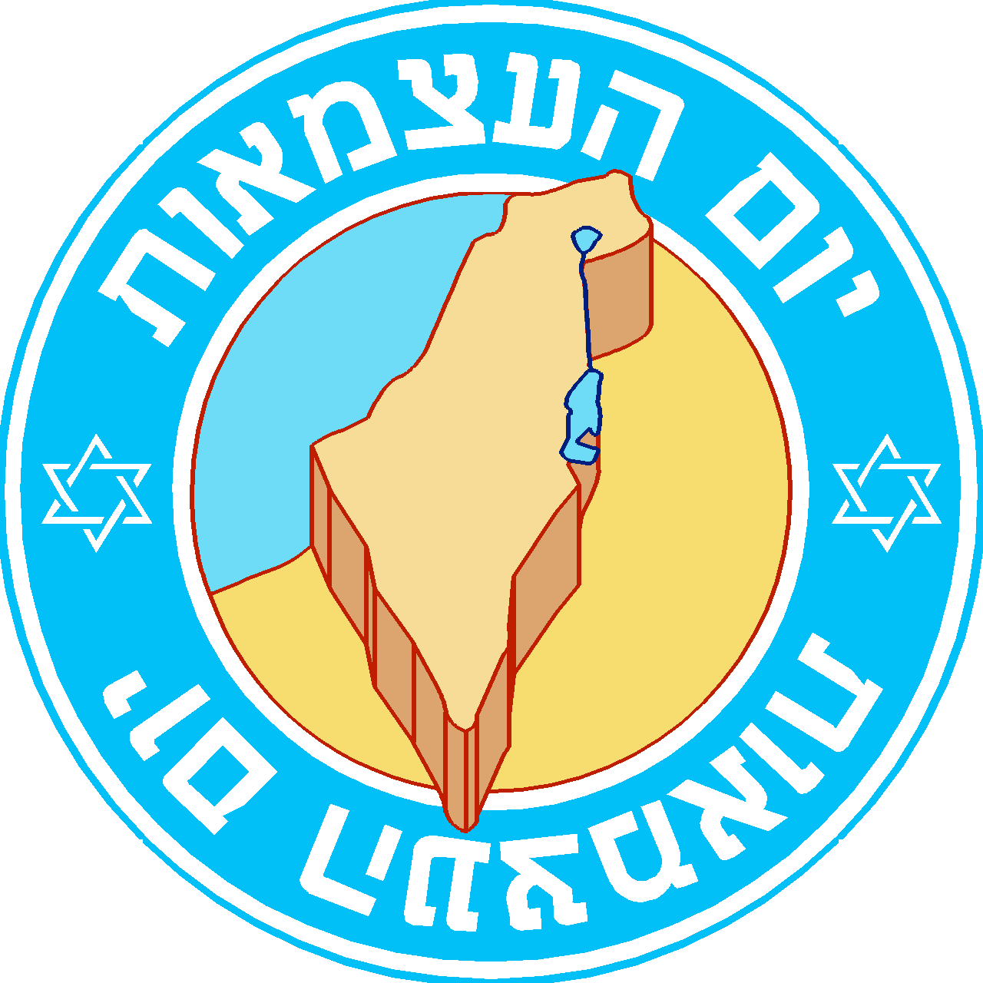
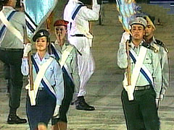
בס"ד
Когда
и кем
был установлен
праздник?
Религиозное
обоснование
права евреев на
Эрец
Исраэль
«И заключу Я союз мой между Мною и между тобою и между потомством твоим после тебя, во всех поколениях их, вечный союз чтобы быть Всесильным тебе и потомству твоему после тебя и дам тебе и потомству твоему после тебя страну твоего пребывания, всю страну Кнаан, во владение вечное, и буду им Всесильным».
(Берешит, 17: 7-8)
Международное
обоснование
права евреев на
Эрец
Исраэль
Тора о
возрождении
Эрец
Исраэль
Традиции
праздника
День независимости
Израиля
« 29 ноября 1947 года Генеральная Ассамблея ООН приняла резолюцию о создании еврейского государства в Эрец-Исраэль. Ассамблея возложила на жителей страны обязанность самим предпринять все необходимые шаги к осуществлению этой резолюции. Это признание со стороны ООН права еврейского народа на создание своего государства незыблемо».
(Декларация Независимости Израиля)
« …мы, члены Народного Совета, представители еврейского населения страны и сионистского движения, в день окончания британского мандата на Эрец-Исраэль, и в силу нашего естественного и исторического права, а также на основании решения Генеральной Ассамблеи ООН настоящим … провозглашаем создание Еврейского Государства в Эрец-Исраэль - Государства Израиль.».
(Декларация Независимости Израиля)
По нашему историческому и естественному праву, а также в силу резолюции Генеральной Ассамблеи Организации Объединённых Наций настоящим мы провозглашаем создание Еврейского государства в Эрец-Исраэль, которое будет называться Государство Израиль.
Давид Бен-Гурион, 14 мая 1948 г.
Опорная таблица по празднику День независимости Израиля
«А вы, горы Израиля, ветви свои дадите, и плоды свои понесете народу Моему, Израилю, ибо скоро придут они. Ибо вот Я - к вам, к вам Я обращусь, и будете возделаны, и будете засеяны. И умножу на вас человека - весь дом Израиля. весь, и заселены будут города, и развалины будут отстроены, И Я умножу на вас человека и скот, и расплодятся, и размножатся, и заселю вас, как прежде, и облагодетельствую вас более, чем в начальные времена ваши. И увидите, что Я – Господь».
Иехезкель, 36:8-11
Первые 20 лет День независимости Израиля отмечался военным парадом поочередно в основных городах страны, в последний раз — в воссоединенном Иерусалиме в 20-ю годовщину независимости (1968); затем парад был отменен. Праздник начинается с заходом солнца 4 ияра. На горе Герцля в Иерусалиме зажигаются 12 факелов, символизирующих 12 колен Израилевых. Церемония завершается орудийным салютом (число залпов соответствует числу лет независимости) и фейерверком.
. На следующий день в синагогах проводятся особые молитвенные службы, которые были впервые установлены Верховным раввинатом в 1949 г., Праздничная вечерняя литургия на исходе 4 ияра открывается благодарственными псалмами (107, 97, 98), а завершается звуками шофара и молитвой: «Да будет Твоя воля, чтобы как мы удостоились увидеть начало избавления…». Утренняя служба 5 ияра включает вводные псалмы субботней службы (Нишмат кол хай, Халлел) и Хафтару (Ис. 10:32–11:12), читаемую в последний день Песах в странах рассеяния, однако без бенедикций. Президент Израиля в Иерусалиме проводит прием для командиров Израильской армии. В этот день проходят особые наградные церемонии. Везде вывешиваются израильские флаги: на домах, на машинах, в окнах домов. Все военные музеи работают в этот день и вход в них совершенно бесплатный. Многие израильтяне выезжают на природу и в парки, посещают военные базы и проводят этот день в семейном кругу.

И возвратит Б-г, Всесильный твой, изгнание твое, и смилостивится над тобой, и опять соберет тебя из всех народов, среди которых рассеял Б-г, Всесильный твой. Даже если будут изгнанники твои на краю неба, то и оттуда соберет тебя Б-г, Всесильный твой, и оттуда приведет тебя, Всесильный твой, в страну, которой овладели твои, и овладеешь ею, и облагодетельствует он тебя, и умножит тебя более отцов».
Дварим, 30:3-5
Пророки о
возрождении
Эрец
Исраэль

«И опустошу Я страну вашу, и изумятся ей враги ваши, которые поселятся в ней».
Ваикра, 26:32
«Я превращу Иерусалим в груду развалин, обиталище шакалов. Города Иудеи Я сделаю ненаселенными, без единого жителя».
Ирмиягу, 9:10
©Авторская разработка Карачуна Реувена, Израиль, Бат Ям

"…В этот важнейший момент нашей истории мы должны возблагодарить и восславить Б-га Израиля, который, в милости Своей, даровал нам возможность быть свидетелями освобождения нашего народа после веков унижений и страданий.
Сегодня мы стоим на пороге новой эры. С самого начала мы стоим на справедливой и надежной основе свободы, равенства, коллективной ответственности и национального самоограничения. Главная задача нации – возвращение народа из рассеяния. К нашей огромной радости, каждый день тысячи и десятки тысяч наших собратьев из близких и далеких стран приезжают в эту страну, двери которой широко распахнуты перед ними.
Мы надеемся и молимся о том, чтобы это возвращение рассеянных по свету … охватило еще большее количество наших братьев, которые пустили бы здесь корни и трудились бы плечом к плечу с нами на строительстве этого государства, превращая пустыню в плодоносные
сады…"
(Хаим Вайцман , президент Израиля)

